Управление образования Ленинск-Кузнецкого муниципального округа

III районная научно-практическая конференция учащихся

Секция «Краеведение»

***Тема работы***

«Путешествие по Кузбассу»

**Автор:**

Кучин Денис Александрович, 3 класс

*МБОУ «Средняя общеобразовательная*

*школа» с. Панфилова*

**Научный руководитель:**

Мерзлякова Елена Александровна,

*учитель начальных классов*

Ленинск-Кузнецкий муниципальный округ

2022

**Оглавление**

|  |  |
| --- | --- |
| Введение   1. Актуальность 2. Цель и задачи 3. Гипотеза   Основная часть   1. Место положения Кузбасса 2. Сведения о Кузбассе. Знакомые и неизвестные места Кузбасса 3. А вы знаете? 4. Мое путешествие по Кузбассу   Социологическое исследование  Заключение  Список литературы  Приложения | 3-4  4  4  5  6-7  7  8  9  10  11  12-20 |

**Введение**

Тема моей исследовательской работы называется «Путешествие по Кузбассу».

Я родился и вырос в Панфилово. Мой родной край находится в Кемеровской области. Еще Кемеровскую область называют Кузбассом. Эта единственная территория в нашей стране, которая имеет два названия: Кемеровская область – Кузбасс. Город Кемерово - главный город Кемеровской области. Кузбасс богат полезными ископаемыми: железо, марганец, алюминий, медь, золото. Самое главное богатство – это каменный уголь, так называемое «чёрное золото». Также в Кузбассе красивая, разнообразная природа и животный мир. В Кузбасском крае насчитывается 6 больших рек (Томь, Кия, Яя, Чулым, Чумыш, Иня) и много гор. Кузбасс называют таежным и угольным краем.[1]

Кемеровская область необыкновенная - имеет памятники культуры и природы.: «Поднебесные зубья», музей-заповедник «Томская Писаница», Музей-заповедник «Кузнецкая крепость», «Азасская пещера», «Золотая Шория», «Мариинск», Монумент «Память шахтерам Кузбасса»

6 июля 2021 года региону исполнилось 300 лет. Для человека вроде бы и много, но для региона-нет. Хочется узнать, а что было раньше, какие интересные места были обнаружены много лет назад до моего рождения?

Каждый человек, кто-то раньше, кто-то позже, начинает изучать достопримечательности своего края. И я заинтересовался необычными местами Кузбасса с помощью путешествий.

Объект исследования -  памятники, памятные места, непосредственно связанные с природными объектами края.

Предмет исследования территории Кузбасса

В связи с празднованием 300-летия Кузбасса, актуально изучение достопримечательностей родного края. Каким был край 300 лет назад? Какие места современного Кузбасса напоминают о прошлом?

Это лишь немногие вопросы, на которые хочется найти ответ. Для этого мне была необходима информация из различных источников: опросов, путешествий, литературы и интернет-источников.

Сегодня Кузбасс богат полезными ископаемыми, красивыми местами и замечательными людьми. Жизнь в области не стоит на месте, постоянно изменяется. Но когда-то все было по-другому.

Изучая Кузбасс, необходимо рассказывать о моем родном крае одноклассникам, знакомым и незнакомым людям.

**Цель:** используя различные информационные источники, ознакомиться с красотами родного края.

**Задачи:**

1. Изучить местоположение Кузбасса на карте России.
2. Узнать из разных источников: какие достопримечательности пользуются популярностью у жителей Кузбасса.
3. Провести социологический опрос в форме анкетирования по теме исследования.
4. Подготовить мультимедийную презентацию по теме исследования.
5. Создать свой альбом «Я путешествую».

**Гипотеза**

Я думаю, что за 300 лет жизнь в крае очень сильно изменилась. Были сделаны важные открытия. Они развивали край и делали его знаменитым.

Если я узнаю интересные факты из путешествий по Кузбассу, то поделюсь ими с учащимися нашей школы, а также смогу доказать, что наш край играл и играет важную роль в развитии туризма всей нашей страны.

**Основная часть**

**Место положения Кузбасса**

|  |  |
| --- | --- |
| Если в карту Сибири всмотреться,  На ней обозначены контуры сердца.  И бьётся оно.  И отчизна внимает  Рабочему ритму Кузнецкого края.  И в буднях эпохи, и в каждом из нас  Пульсирует гордое имя – Кузбасс. | https://upload.wikimedia.org/wikipedia/commons/thumb/b/b1/Map_of_Russia_-_Kemerovo_Oblast.svg/1920px-Map_of_Russia_-_Kemerovo_Oblast.svg.png |

Слово «Кузбасс» образовалось из сокращения слов Кузнецкий – «Куз», бассейн – «басс».

Кемеровская область образована 26 января 1943 года  выделением из [Новосибирской области](https://ru.wikipedia.org/wiki/%D0%9D%D0%BE%D0%B2%D0%BE%D1%81%D0%B8%D0%B1%D0%B8%D1%80%D1%81%D0%BA%D0%B0%D1%8F_%D0%BE%D0%B1%D0%BB%D0%B0%D1%81%D1%82%D1%8C). Совпадает с большей частью территории Кузбасса — [Кузнецкого угольного бассейна](https://ru.wikipedia.org/wiki/%D0%9A%D1%83%D0%B7%D0%BD%D0%B5%D1%86%D0%BA%D0%B8%D0%B9_%D1%83%D0%B3%D0%BE%D0%BB%D1%8C%D0%BD%D1%8B%D0%B9_%D0%B1%D0%B0%D1%81%D1%81%D0%B5%D0%B9%D0%BD).

|  |
| --- |
|  |
|  |

**Сведения о Кузбассе**

Население области составляет 2 633 446 чел. (2021 год). Большинство населения проживает в городах, имеются значительные территории где низкая численность населения. В городе проживает 86 % от всего населения (2020 год).

Кемеровская область — самая густонаселённая часть [Сибири](https://ru.wikipedia.org/wiki/%D0%A1%D0%B8%D0%B1%D0%B8%D1%80%D1%8C).

**Знакомые и неизвестные места Кузбасса**

Кузбассовцы выбрали несколько самых интересных мест нашего края и назвали их «7 чудес Кузбасса».

|  |
| --- |
| ***Монумент называется «Память шахтерам Кузбасса»*** - это бронзовая скульптура шахтера, которая является символом героического шахтерского труда и посвящен памяти погибших горняков Кузбасса. В груди шахтера пылает горящее сердце, которое согревает нас своим теплом и любовью. Установлен он в столице Кузбасса – Кемерово. |
| ***Город Мариинск.*** Что это за город, который называют город - музей? Чем он знаменит? Это *город – Мариинск, его ещё называют город – музей.* Мариинск - город маленький, но знаменит красивыми резными домами. Там находится музей бересты. Из бересты мастера делают игрушки и предметы быта. Ещё в городе есть необычный памятник – «Памятник Картошке». Он был установлен, потому что в Мариинске собрали самый большой урожай картофеля. |
| ***Поднебесные Зубья*** – это один из живописнейших горных районов рядом с городом Междуреченск. Район Поднебесных Зубьев пользуется большой популярностью у туристов, совершающих летние пешие и зимние лыжные походы. Зимой здесь катаются горнолыжники и сноубордисты, а в летний сезон сюда приезжают спортсмены-водники, использующие горные реки для водного туризма. |
| ***«Томская Писаница».*** Расположена на правом берегу реки Томь. Здесь можно увидеть наскальные рисунки. Всего на скалах обнаружено около трехсот рисунков, среди которых изображения разных животных (лось, медведь, лиса, волк), птиц и загадочных знаков. |

***Кузнецкая крепость*** — это памятник истории и архитектуры, а внутри крепости располагается музей. Построена она была в 19 веке для защиты от китайской угрозы и является единственным каменным сооружением этого времени, сохранившимся до наших дней. [2]

С момента постройки крепость ни разу не использовалась по назначению в военных действиях.

***Азасская пещера*** — пещера, расположенная рядом с городом Таштагол. Из пещеры вытекает ручей. Это глухое место прославилось несколько лет назад, когда местные охотники увидели недалеко от пещеры «большое лохматое существо трехметрового роста». При приближении людей неведомое чудище скрылось в глубине пещеры, оставив большие следы на песке. Говорят, что именно в этой пещере живет «снежный человек». [3,с. 37]

**А вы знаете?**

**В Кузбассе растёт единственный в Сибири памятник живой природы**

Первым в Сибири деревом - памятником природы признали сибирский кедр из Березовского Кемеровской области. Растению присвоен особый статус "Памятник живой природы". По заключению экспертов, этому реликту уже 106 лет. [4,с. 15]

|  |
| --- |
| **Самая крупная улица в городе Кемерово связана с космонавтом Юрием Гагариным.**  Улица имени героя-космонавта Юрия Алексеевича Гагарина, в городе Кемерово. Прежнее название улицы имени Ю.А. Гагарина - Учебная улица. Сегодня носит название проспект Ленина.  **Мое путешествие по Кузбассу**  В моей жизни есть место, в котором я родился, рос, делал первые шаги. Это моя Родина – Кузбасс.  Я начал путешествовать по краю еще совсем малышом. Каждый год летом мы с родителями отправляемся в путь, все глубже осваивая неизведанное. И, глядя на фотографии на следующих слайдах, сделанные моими родителями, Вы поймёте, как далеко продвинулись наши путешествия.  Кемеровская область и республика Алтай находятся недалеко друг от друга. Поэтому у меня много фотографий этих знаменитых мест. На Алтае очень хорошо, но я хочу исследовать все чудесные места Кузбасса, где ещё не побывал, ведь жизнь моя ещё только начинается.  Путешествуя, я сделал для себя открытие, что вокруг много гор. Потом горы сменяются бескрайными равнинами. А сколько у нас рек, озер, водопадов, лесов! И так красиво вокруг!  Для меня мой край самый родной! Я горжусь тем, что территория Кузбасса богата живописными местами и удивительными пейзажами.  **Социологическое исследование**  Каждый раз собираясь в путешествие, мы брали карту Кузбасса и выбирали самые интересные места, где ещё не бывали.  Мне стало интересно: какие это могут быть места? О чём они расскажут? Что за тайны они хранят в себе? И чем привлекают туристов?  Я решил провести исследование, знают ли другие люди про сокровенные сибирские места? В ходе социологического исследования для опроса предлагалась анкета из 5 вопросов.  Всего было опрошено 80 человек. Это друзья, родственники, знакомые.  В ходе опроса выяснилось, что возраст участников от 7 до 75 лет.   1. **Сколько Вам лет?** От 7 до 11 лет – 30 человек - 38%. От 12 до 18 лет – 27 человек – 34%. От 19 до 75 лет – 23 человека – 28% 2. **Знаете ли вы 7 чудес Кузбасса?** На вопрос ответили «Знаю все 7 чудес», – 64 человека, что составляет 80%. На вопрос ответили «Знаю, но не все 7 чудес», - 16 человек, что составляет 20%. 3. **Какой город называют стальным сердцем Сибири?** На вопрос ответили «Новокузнецк» - 70 человек, это 88%. На вопрос ответили «Не знаю» - 10 человек, это 12%. 4. **Какая река в Кемеровской области является главной?** Нет ответа – 10   человек – 12%. Указали ответ «Томь» –70 человек – 88%.   1. **Знаменитое место для катания на лыжах с ноября по март?** На вопрос ответили «Шерегеш», - 52 человека, что составляет 65%. Ответили «Не знаю», - 28 человек, что составляет 35%.   По результатам социологического опроса можно сделать вывод:большая часть участников знают, где находятся и как называются знаменитые места Кузбасса. А некоторые участники заинтересуются местонахождением сокровенных мест нашего региона, и захотят их посетить.  Заключение  В результате изученных источников о Кузбассе, можно сделать следующие выводы.  В Кузбассе достаточно на хорошем уровне развито туристическое направление.  Кузбасс – один из наиболее значимых в экономическом и туристическом отношении регионов России.  Моя гипотеза подтвердилась. За 300 лет жизнь в крае очень сильно изменилась. Были сделаны важные открытия. Они развивали край и делали его знаменитым. |
| Для путешествий в Кузбассе есть множество живописных мест. Кузбасс - удивительный, разноплановый и живописный край.  Кузбассу действительно есть что показать туристам, и имеется хороший темп для развития.  Кузбасс похож на калейдоскоп. Яркие и разные его достопримечательности складываются в удивительную картинку. Наш регион не скупится на эмоции и впечатления, и щедро дарит их своим гостям. |
|  |
|  |

**Список литературы**

1. <https://ru.wikipedia.org/wiki/Кемеровская> область
2. https://commons.wikimedia.org/wiki/File:Coat_of_arms_of_Kemerovo_Oblast.svg?uselang=ru
3. Л. Соловьев. Книга о природе Кузбасса, Кемерово.2012
4. В. Лаврина. История Кузбасса в рассказах для детей, Кемерово.2007

**Приложения**

**Приложение 1**

Анкета

1. Сколько Вам лет?

________________________________________________________

1. Знаете ли Вы 7 чудес Кузбасса?

__________________________________________________________

Не знаю

1. Какой город называют стальным сердцем Сибири?

__________________________________________________________

Не знаю

1. Какая река в Кемеровской области является главной?

__________________________________________________________

Не знаю

1. Знаменитое место для катания на лыжах с ноября по март?

___________________________________________________________

Не знаю

**Приложение 2**

На вопрос « Сколько Вам лет?», ответили от 7 до 11 лет 30 человек-38%.

От 12 до 18 лет-27 человек-34%.

От 19 до 75 лет-23 человека-28%.

**Приложение 3**

А на вопрос «Знаете ли Вы 7 чудес Кузбасса?» оказалось, что 64 человека-80% знают эти чудесные места, а вот 16 человек-20% пока незнакомы с ними.

**Приложение 4**

В третьем вопросе хорошие знания про город Новокузнецк показали 70 человек-88%. Они знают, что этот город является стальным сердцем Сибири. А вот 10 участников-12% не знали этого.

**Приложение 5**

Знаменитую реку Томь, как главную в Кемеровской области, отметили также 70 человек-88%, а 10 участников-12% не дали правильный ответ.

**Приложение 6**

Ну, а со знаменитым местом для катания на лыжах с ноября по март, знакомы 52 человека-65%, назвавшие Шерегеш. 28 участников-35% не знали ответа на этот вопрос.

**Приложение 7**

**Фотоальбом**

Первый сплав по реке Катунь

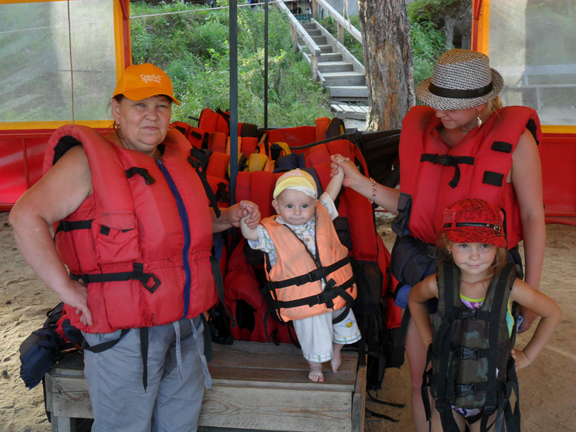

У Гейзерова озера У водопада

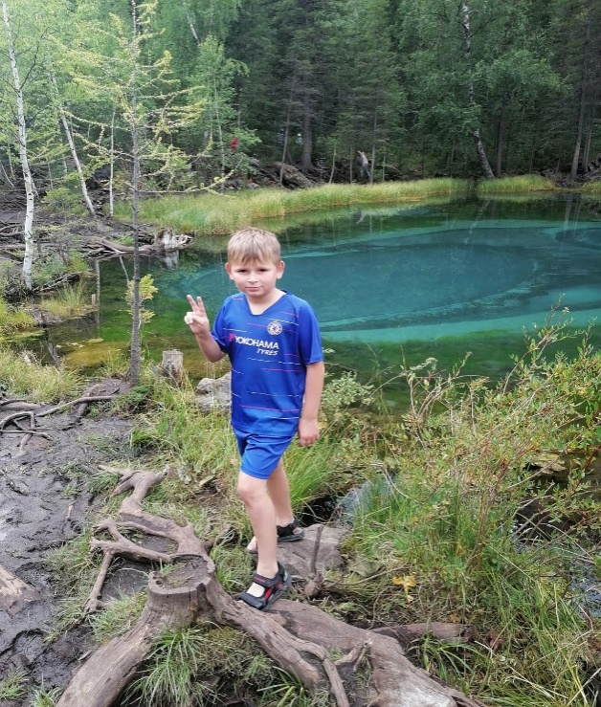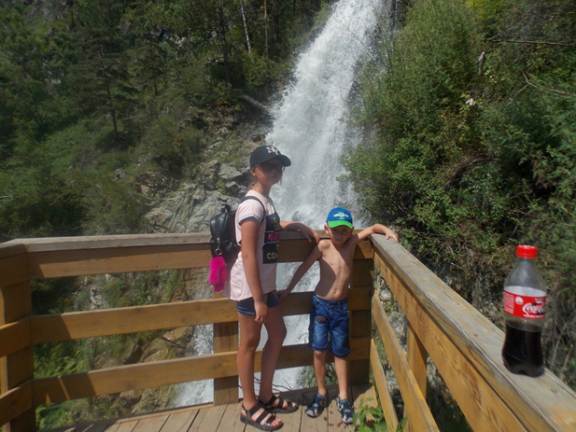

Онгудайский водопад

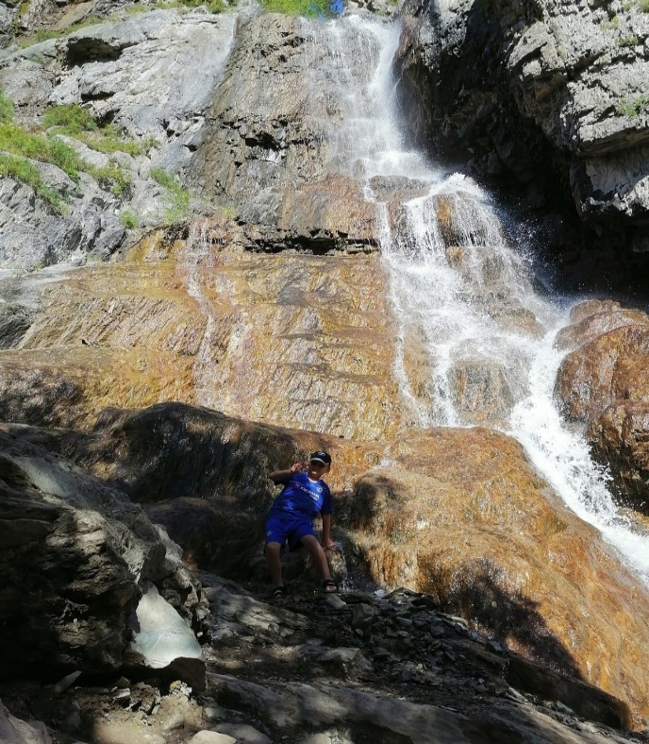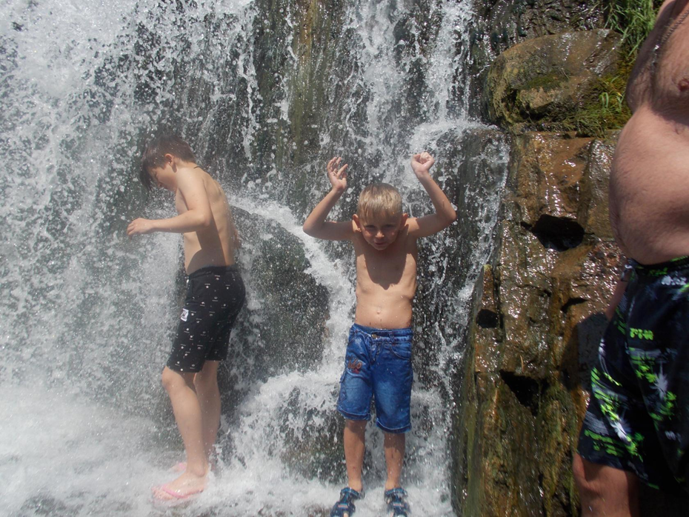

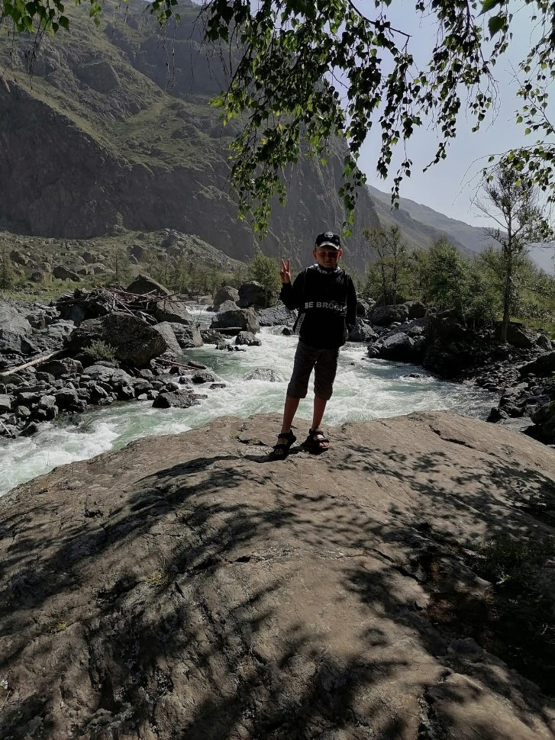

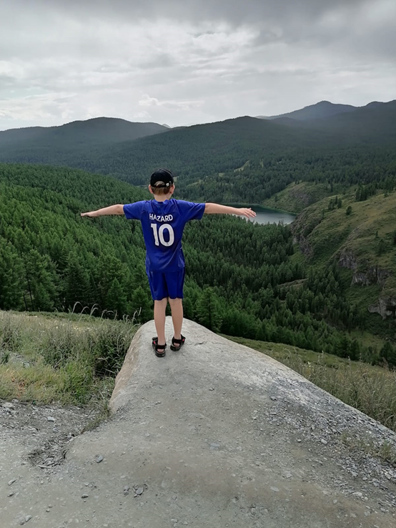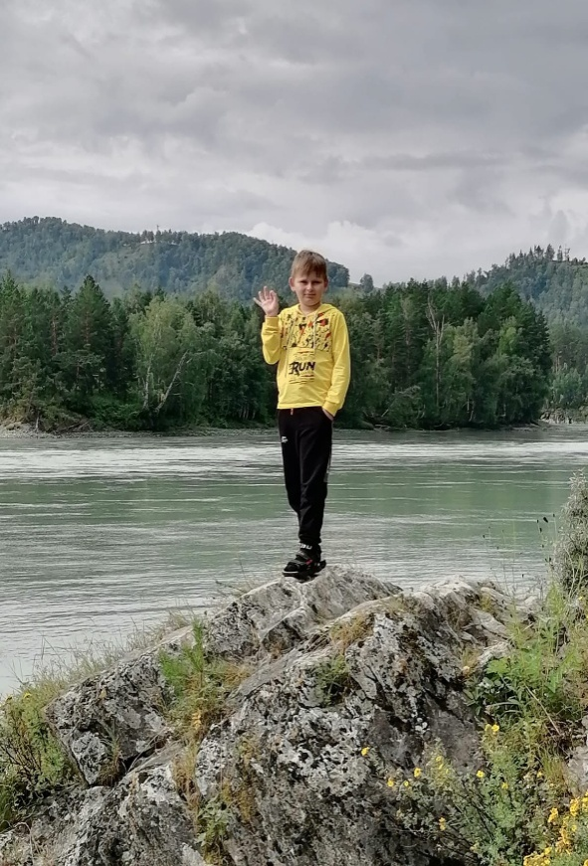

Перевал на берегу реки Кату-Ярык в 2021 году